Влияние COVID-19. Теоретическое моделирование того, как система здравоохранения может реагировать
https://www.health.gov.au/sites/default/files/documents/2020/04/impact-of-covid-19-in-australia-ensuring-the-health-system-can-respond-summary-report.pdf

В Австралии действует система здравоохранения мирового класса, в том числе Национальный план действий в случае пандемии. Этот план включает моделирование возможных сценариев распространения COVID-19 среди населения Австралии, которое информирует о действиях, предпринимаемых правительствами и медицинскими экспертами Австралии для замедления распространения и подготовки национальной системы здравоохранения. В этом документе описывается моделирование сценариев распространения COVID-19 в Австралии.
Изолирование людей (и их близких контактов) и социальное дистанцирование могут снизить количество заболевших вирусом людей. Замедление распространения вируса снижает потребность в медицинской помощи до уровня, который мы можем обеспечить. Начальное моделирование показывает сценарий неконтролируемой вспышки. В этом сценарии пиковая суточная потребность в койках отделения интенсивной терапии (ОИТ) составляет 35 000 коек, что значительно превысило бы расширенную пропускную способность Австралии в 7 000 коек. В условиях изоляции и карантина спрос снижается до 17 000 коек на своем пике, что все еще значительно превышает расширенную емкость. В условиях изоляции, карантина и социальной изоляции ежедневный спрос снижается до уровня ниже 5 000 коек.
Пандемии - это всемирное распространение новой болезни, против которой большинство людей не имеют иммунитета. Каждая пандемия отличается. Первоначально мы не знаем:
• когда или где это произойдет
• как оно будет распространяться
• сколько людей заболеет
• насколько серьезным будет их заболевание
• кто будет наиболее уязвим при планировании пандемии, включая предвидение возможных сценариев до их возникновения и планирование ответ.
Цель состоит в том, чтобы уменьшить заболеваемость и смертность. Моделирование позволяет исследовать возможные траектории распространения заболевания и влияние альтернативных ответов. Моделирование будет учитывать действия Национального Кабинета. К ним относятся:
• ограничение поездок;
• изоляция людей с вирусом и их контактов;
• социальное дистанцирование;
• наращивание потенциала системы здравоохранения.
В настоящее время лекарств или вакцин для COVID-19нет. Необходимо полагаться на меры общественного здравоохранения для борьбы с этой болезнью. Они подразделяются на шесть областей:
• выявление случаев;
• изоляция случаев;
• отслеживание и изоляция контактов пациентов;
• улучшение гигиены;
• ограничение поездок;
• социальное дистанцирование.
Чем эффективнее меры изоляции и дистанцирования, тем медленнее распространяется болезнь. Это означает, что помощь будет доступна, когда и где это необходимо. COVID 19 является респираторной инфекцией, как и грипп. Австралия готовится к пандемии гриппа уже более 10 лет. Сеть австралийских экспертов провела обширное планирование и моделирование. С конца января 2020 года мы работаем с этими экспертами над адаптацией планов и моделей для COVID-19.
Моделирование для COVID-19 включает в себя предположения о том, как ведет себя вирус. В соответствии с Пандемическим планом правительство Австралии немедленно приступило к разработке возможных сценариев. Были использованы ранние данные из Китая и других стран и понимание того, как ведут себя другие коронавирусы. Модель также учитывает влияние различных уровней изоляции и дистанцирования. В Приложении A приведены некоторые допущения при моделировании. Моделирование не касается конкретно числа смертей от COVID-19 в Австралии. По состоянию на 6 апреля 2020 года менее 1% австралийцев с диагнозом COVID-19 умерли в возрасте от 60 до 94 лет.
Неконтролируемая пандемия может быстро перегрузить систему здравоохранения. Международный опыт и моделирование показывают, что ОИТ являются наиболее уязвимой частью системы здравоохранения. Расширить другие части системы здравоохранения (поликлиники, больничные койки) гораздо проще. Базовая линия для моделирования не является реалистичным сценарием. Это теоретическая, неконтролируемая пандемия. Предполагается, что вирус распространяется через сообщество, и каждый зараженный человек распространяет его среди 2,5 других людей. Она не предполагает участия системы здравоохранения или действий сообщества, чтобы замедлить распространение.
Приложение А. Смоделированные результаты. Они не принимают во внимание конкретные меры, принятые правительствами Австралии.
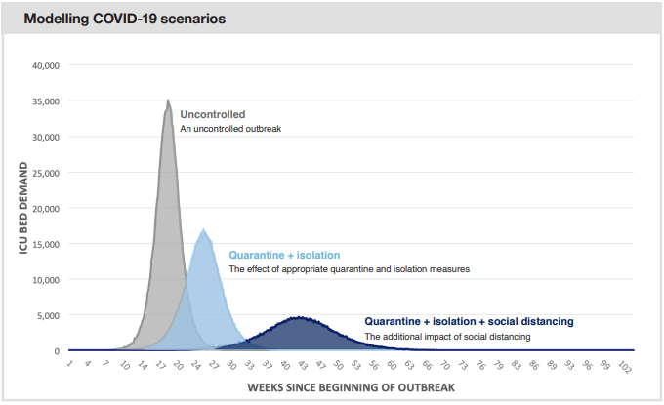

Теоретическое моделирование показало, что неконтролируемый сценарий пандемии COVID-19 мог бы перегружать систему здравоохранения на многие недели. Около 89% людей заразятся вирусом, а 38% будут нуждаться в медицинской помощи. ОИТ будут расширяться за пределы возможностей на длительный период. Только 15% людей, которым требуются кровати ОИТ, смогут получить доступ к ним, даже с расширенной пропускной способностью ОИТ.
Карантин и изоляция замедляют скорость передачи вируса. Это сглаживает эпидемиологическую кривую. Это снижает долю людей, которые заразятся вирусом, до 68%, а тех, кто нуждается в медицинской помощи до 29%. Хотя это снижает пиковую потребность в отделениях интенсивной терапии, смоделированной расширенной емкости отделения интенсивной терапии недостаточно для нескольких недель. Только около 30% людей, которым требуются кровати ОИТ, смогут получить к ним доступ.
Социальное дистанцирование затрудняет распространение вируса и снижает долю инфицированных людей. Ученые рассмотрели два уровня социального дистанцирования. При снижении передачи на 25% из-за социальной дистанции доля инфицированных людей составит 38%, при этом 16% нуждаются в некоторой медицинской помощи. Восемьдесят процентов людей, которым нужны кровати ОИТ могут получить к ним доступ. При 33% -ом снижении уровня передачи из-за социальных различий доля инфицированных людей составляет 12%, и только 5% нуждаются в некоторой медицинской помощи. Каждый, кто нуждается в кровати отделения интенсивной терапии во время пандемии, может получить к ней доступ. Моделирование показывает, что наши отделения интенсивной терапии справятся, если мы продолжим:
• иметь эффективные социальные связи,
• увеличивать потенциал нашей системы здравоохранения и
• изолировать людей от вируса и их близких контактов.
Моделирование до сих пор рассматривало гипотетические сценарии и фокусировалось на возможностях системы здравоохранения. Следующим этапом является включение австралийских данных в модель и просмотр их соответствия реальному опыту. Чем больше «реальных» данных вводится в модель, тем выше их точность. Это помогает понять влияние различных стратегий по минимизации болезней, смерти и нагрузки на систему здравоохранения. Это также помогает предсказать вероятный ход пандемии в Австралии в ближайшие месяцы. В отличие от многих стран, в Австралии есть возможность выбрать, как реагировать с позиции относительного контроля. Необходимо адаптировать вмешательства, чтобы получить максимальную выгоду и минимизировать затраты для общества.
Таблица 1: Доля людей с COVID-19, нуждающихся в стационаре и интенсивной терапии, по возрасту
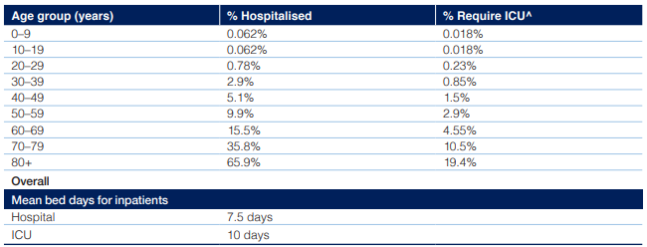
Таблица 2: Дополнительные параметры моделирования и фактические данные
